中央预算单位政府集中采购目录及标准（2020年版）

一、集中采购机构采购项目
以下项目必须按规定委托集中采购机构代理采购：
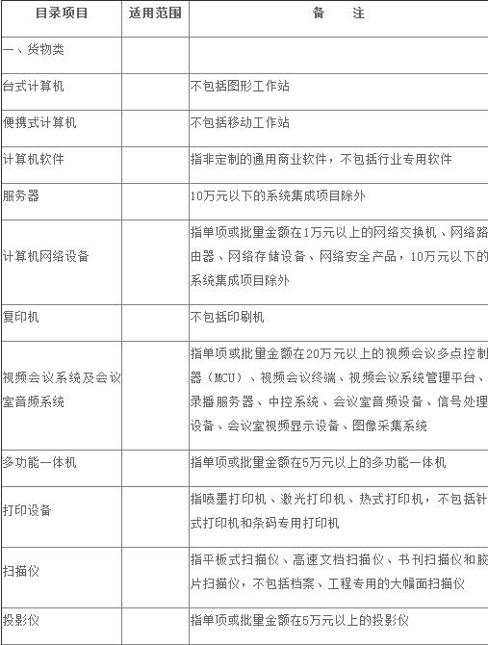
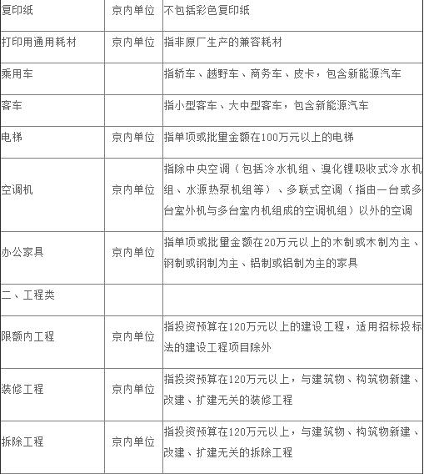
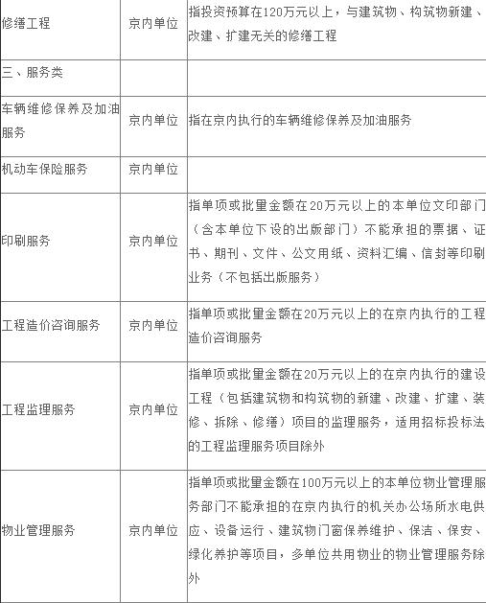
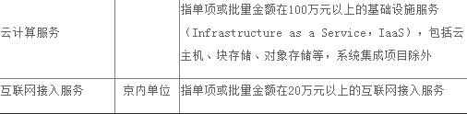
注：①表中“适用范围”栏中未注明的，均适用于所有中央预算单位。

②表中所列项目不包括部门集中采购项目和中央高校、科研院所采购的科研仪器设备。

